การรายงานผลการดำเนินการมาตรการยกระดับคุณธรรมและความโปร่งใสภายในหน่วยงาน
สถานีตำรวจภูธรฆ้องชัย
ประจำปีงบประมาณ พ.ศ. 2569

ตามที่ สำนักงานคณะกรรมการป้องกันและปราบปรามการทุจริตแห่งชาติ ได้ร่วมกับสำนักงาน ตำรวจแห่งชาติ ในการขยายการประเมินคุณธรรมและความโปร่งใสในการดำเนินงานของหน่วยงานภาครัฐ (Integrity and Transparency Assessment: ITA) ลงสู่ “สถานีตำรวจทั่วประเทศ” ในปีงบประมาณ พ.ศ. 2569 ในฐานะหน่วยงานในสังกัดสำนักงานตำรวจแห่งชาติ ซึ่งมีภารกิจในการบริการประชาชนในเขตพื้นที่ เพื่อสะท้อนให้เห็นถึงบทบาทและความสำคัญของการบริหารราชการของสถานีตำรวจ และเกิดกลไกการมีส่วนร่วมและการป้องกันการทุจริตในการบริหารราชการ จึงมีความจำเป็นอย่างยิ่งที่จะต้องมีการพัฒนาระบบการบริหารราชการ การให้บริการ ให้มีคุณธรรมและความโปร่งใส
สถานีตำรวจภูธรฆ้องชัย ได้ดำเนินการเตรียมความพร้อมรับการประเมินคุณธรรมและความโปร่งใสในการดำเนินงานของหน่วยงานภาครัฐ (Integrity and Transparency Assessment: ITA) ของสถานีตำรวจนครบาลและสถานีตำรวจภูธร ประจำปีงบประมาณ พ.ศ. 2569 รายละเอียดดังนี้

- ภาพกิจกรรม การศึกษาและวิเคราะห์กรอบการประเมินประเด็นที่ต้องดำเนินการและประเด็น ที่ต้องปรับปรุงและพัฒนา ในปีงบประมาณ พ.ศ. 2569 และกำหนดผู้รับผิดชอบ
วันที่ 2 เม.ย.69 เวลา 09.00น. ได้ดำเนินการประชุมการขับเคลื่อนการประเมินคุณธรรมและความโปร่งใสในการดำเนินงานของหน่วยงานภาครัฐ (Integrity and Transparency Assessment: ITA)ของสถานีตำรวจ ประจำปีงบประมาณ พ.ศ. 2569 โดยมี พ.ต.อ.ชัยพล พลเยี่ยม ผกก.สภ.ฆ้องชัย เป็นประธานการประชุม
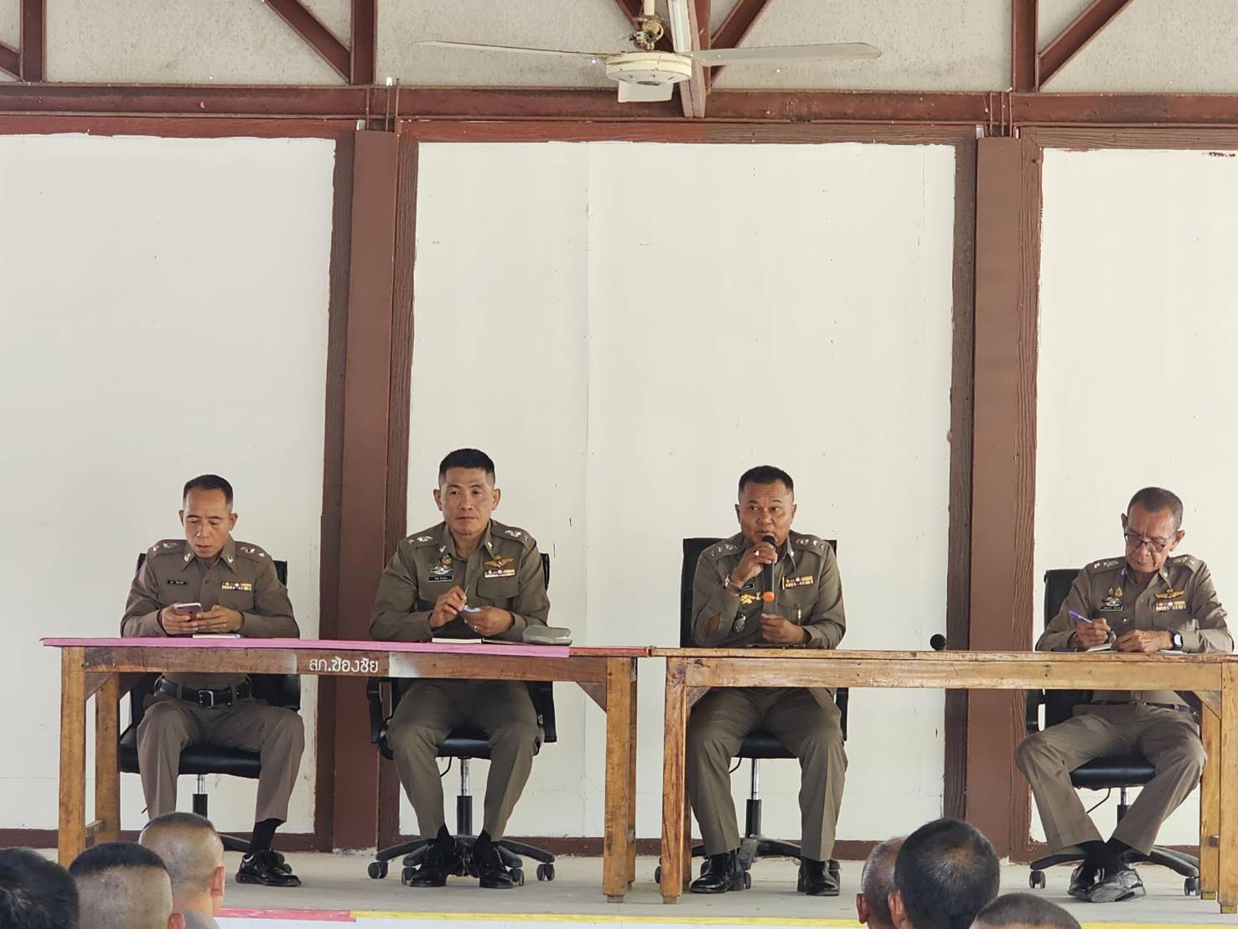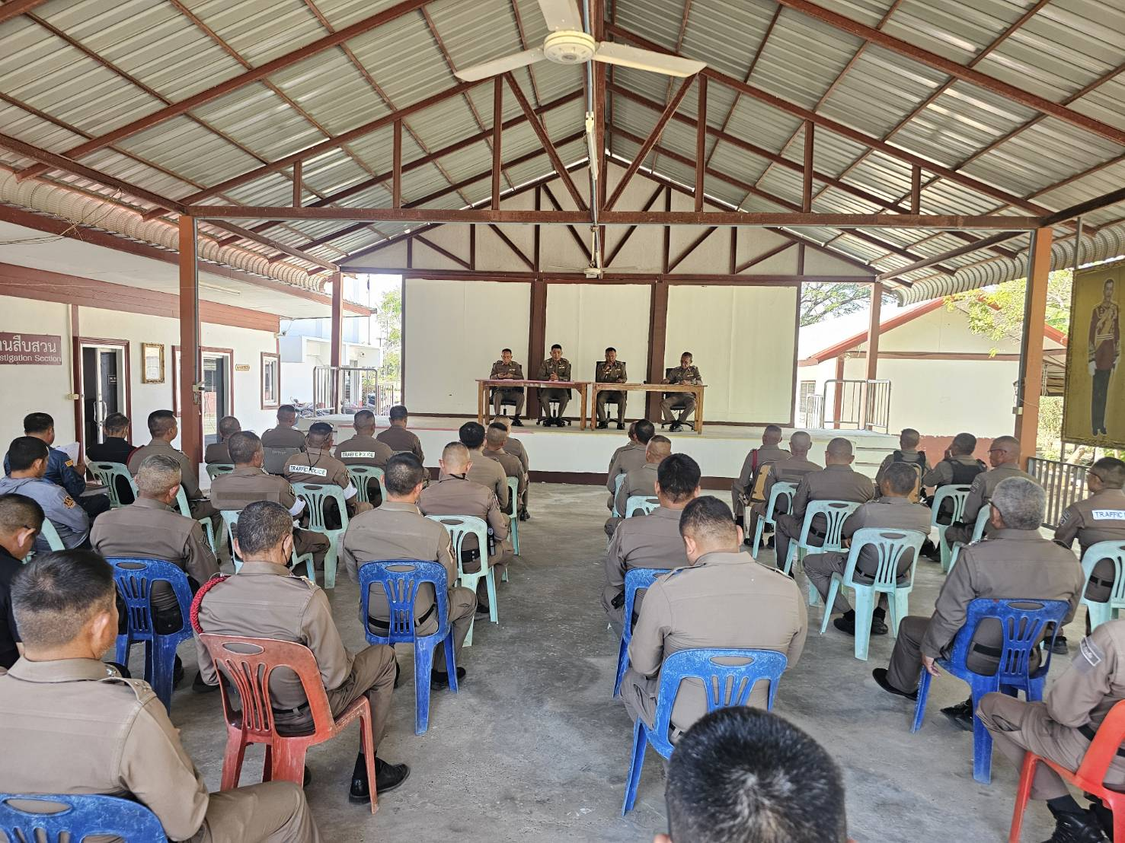

ด้าน | ประเด็นที่ต้องยกระดับ  การพัฒนา/ดำเนินการ | ผู้รับผิดชอบ
- การจัดทำ OIT
O1 ข้อมูลผู้บริหาร | - มีจัดทำข้อมูลผู้บริหารปัจจุบันทั้งภาษาไทยและภาษาอังกฤษ | สว.อก.  เจ้าหน้าที่เทคโนฯ
O2 การประชาสัมพันธ์ข้อมูลข่าวสาร | - การประชาสัมพันธ์ข้อมูลกระทำการเป็นประจำ | เจ้าหน้าที่เทคโนฯ
O3 ผลการปฏิบัติงานของแต่ละสายงาน | - รายงานผลปฏิบัติเป็นประจำทุกสายงาน | ธุรการทุกสายงาน  เจ้าหน้าที่เทคโนฯ
O4 คู่มือการปฏิบัติงานสำหรับเจ้าหน้าที่ | - เอกสารจากทางสำนักงานตำรวจแห่งชาติอัพเดทฉบับล่าสุด | ธุรการทุกสายงาน  เจ้าหน้าที่เทคโนฯ
O5 คู่มือการให้บริการประชาชน | - เอกสารจากทางสำนักงานตำรวจแห่งชาติอัพเดทฉบับล่าสุด | ธุรการทุกสายงาน  เจ้าหน้าที่เทคโนฯ
O6 E–Service | - จัดทำข้อมูลให้เป็นปัจจุบัน | ธุรการทุกสายงาน  เจ้าหน้าที่เทคโนฯ
O7 สถิติผลการดำเนินงาน | - จัดทำข้อมูลให้เป็นปัจจุบัน(ตุลาคม 2568 - มีนาคม 2569) | ธุรการทุกสายงาน  เจ้าหน้าที่เทคโนฯ
O8 ข้อมูลคณะกรรมการตรวจสอบและติดตามการบริหารงานตำรวจ (กต.ตร.) ของสถานีตำรวจ | - จัดทำข้อมูลให้เป็นปัจจุบัน | สว.อก  เจ้าหน้าที่นโยบายและแผน
O9 ข้อมูลเงินกองทุนเพื่อการสืบสวน สอบสวน การป้องกัน และปราบปรามการกระทำความผิดทางอาญา | -จัดทำข้อมูลให้เป็นปัจจุบัน | ธุรการสืบสวน  ธุรการสอบสวน  เจ้าหน้าที่การเงิน
O10 แผนการใช้จ่ายงบประมาณและการรายงานผล | - จัดทำข้อมูลให้เป็นปัจจุบัน | เจ้าหน้าที่การเงิน
O11 สรุปผลการจัดซื้อจัดจ้างรายเดือน | - จัดทำข้อมูลให้เป็นปัจจุบัน | เจ้าหน้าที่ส่งกำลังบำรุง
O12 หลักเกณฑ์การบริหารและพัฒนากำลังพล | - จัดทำข้อมูลให้เป็นปัจจุบัน | เจ้าหน้าที่กำลังพล
O13 ช่องทางการแจ้งเรื่องร้องเรียนการทุจริตและข้อมูลเชิงสถิติเรื่องร้องเรียนการทุจริต | - จัดทำข้อมูลให้เป็นปัจจุบัน | เจ้าหน้าที่กำลังพล
O14 ประกาศนโยบายต่อต้านการรับสินบน  (Anti-Bribery Policy) และการมีส่วนร่วมของหัวหน้าสถานีตำรวจ | - จัดทำข้อมูลให้เป็นปัจจุบัน | เจ้าหน้าที่เทคโนฯ
O15 การประเมินความเสี่ยงการทุจริต | - จัดทำข้อมูลให้เป็นปัจจุบัน | เจ้าหน้าที่เทคโนฯ
O16 การรายงานผลการดำเนินการเพื่อจัดการความเสี่ยงการทุจริต | - จัดทำข้อมูลให้เป็นปัจจุบัน | เจ้าหน้าที่เทคโนฯ
O17 มาตรการยกระดับคุณธรรมและความโปร่งใสภายในหน่วยงาน | - จัดทำข้อมูลให้เป็นปัจจุบัน | เจ้าหน้าที่เทคโนฯ
O18 การรายงานผลการดำเนินการตามมาตรการยกระดับคุณธรรมและความโปร่งใสภายในหน่วยงาน | - จัดทำข้อมูลให้เป็นปัจจุบัน | เจ้าหน้าที่เทคโนฯ

- ภาพกิจกรรมที่แสดงถึงหัวหน้าหน่วยงานกำกับ ติดตาม การประเมิน
การประชุมการขับเคลื่อนการประเมินคุณธรรมและ ความโปร่งใสในการดำเนินงานของหน่วยงานภาครัฐ (Integrity and Transparency Assessment: ITA) ของสถานีตำรวจ ประจำปีงบประมาณ พ.ศ. 2569 โดยมี พ.ต.อ.ชัยพล พลเยี่ยม ผกก.สภ.ฆ้องชัย เป็นประธานการประชุม
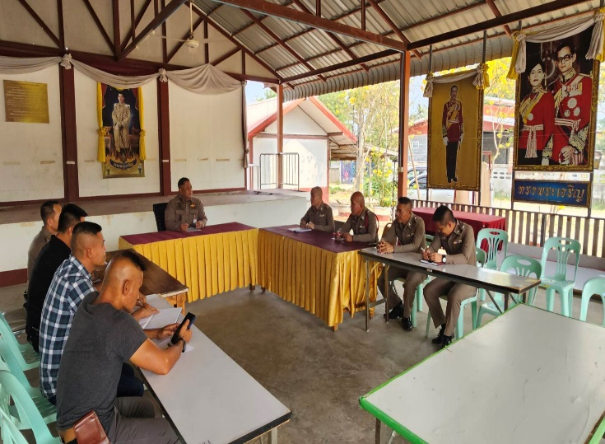
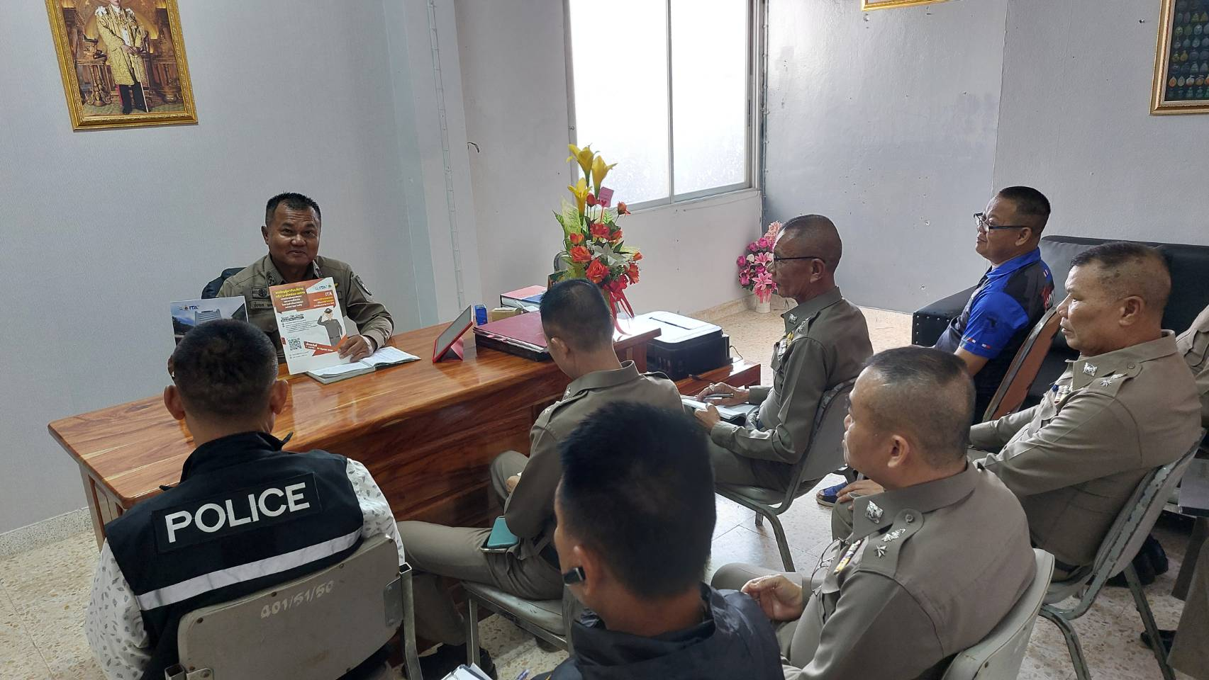

- ภาพกิจกรรมที่แสดงถึงการเตรียมความพร้อมการเผยแพร่ข้อมูลสาธารณะ (OIT) ตามแบบตรวจการเปิดเผยข้อมูลสาธารณะ เช่น การประชุมมอบหมายผู้รับผิดชอบการเผยแพร่ข้อมูลสาธารณะ (OIT)
การประชุมการขับเคลื่อนการประเมินคุณธรรมและความโปร่งใสในการดำเนินงานของหน่วยงานภาครัฐ (Integrity and Transparency Assessment: ITA)ของสถานีตำรวจ ประจำปีงบประมาณ พ.ศ. 2569 โดยมี พ.ต.อ.ชัยพล พลเยี่ยม ผกก.สภ.ฆ้องชัย เป็นประธานการประชุม พร้อมคำสั่งมอบหมายหน้าที่ให้ข้าราชการตำรวจที่รับผิดชอบ เจ้าหน้าที่เทคโนฯ และผู้ประสานงาน ในการนำข้อมูลลงระบบ
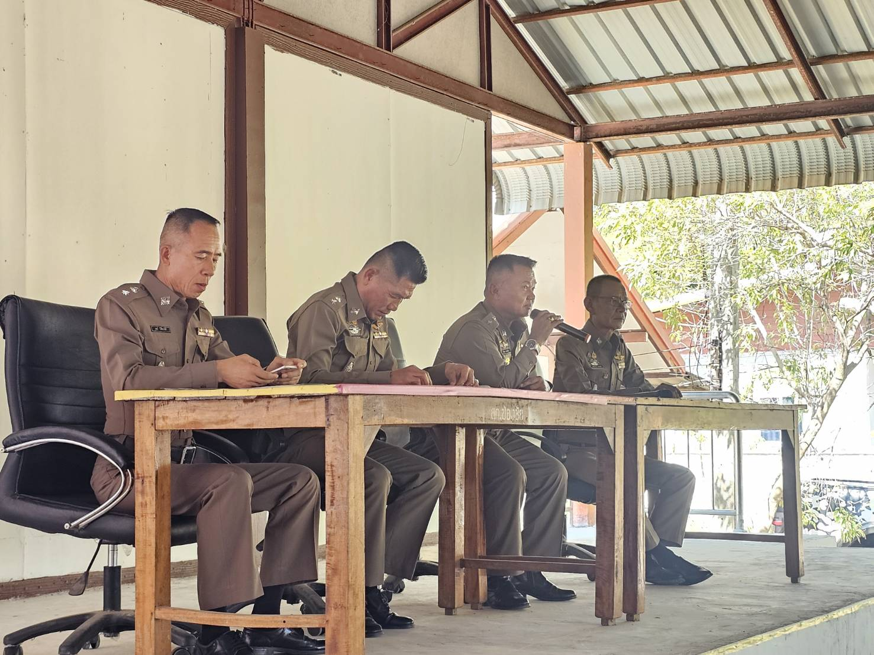
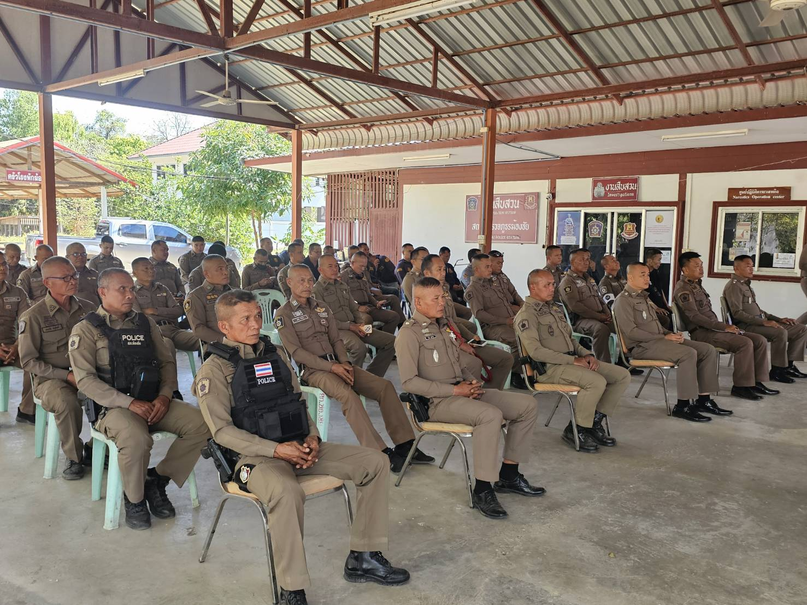

- ภาพกิจกรรมที่แสดงถึงการดำเนินการตามมาตรการ/กิจกรรม การพัฒนาการปฏิบัติงานและการให้บริการเพื่อยกระดับภาพลักษณ์ ความสุจริตของสถานีตำรวจต่อสาธารณะแนวทางกายกระดับคุณธรรมและความโปร่งใสภายในหน่วยงาน
- การพัฒนายกระดับการให้บริการ/One Stop Service
ด้าน | ประเด็นที่ต้องปรับปรุง/ยกระดับการพัฒนา | ผู้รับผิดชอบ
ภาพจุดประชาสัมพันธ์/สอบถามความคืบหน้าการดำเนินคดี | -เนื่องจากสถานีตำรวจภูธรฆ้องชัยอยู่ในพื้นที่ทุรกันดาน ห่างไกลความเจริญ และอุปกรณ์ที่ใช้ในการอำนวยความสะดวกๆไม่ทันสมัย และ ห่างไกลจากชุมชน จึงทำให้ผู้มาใช้บริการเดินทางมาไม่ค่อยสะดวก  -จัดเจ้าหน้าที่ประจำจุดประชาสัมพันธ์ คอยแนะนำประชาชนผู้มาติดต่อราชการ | สว.สอบสวน  เจ้าหน้าที่คดี  สิบเวรประจำวัน
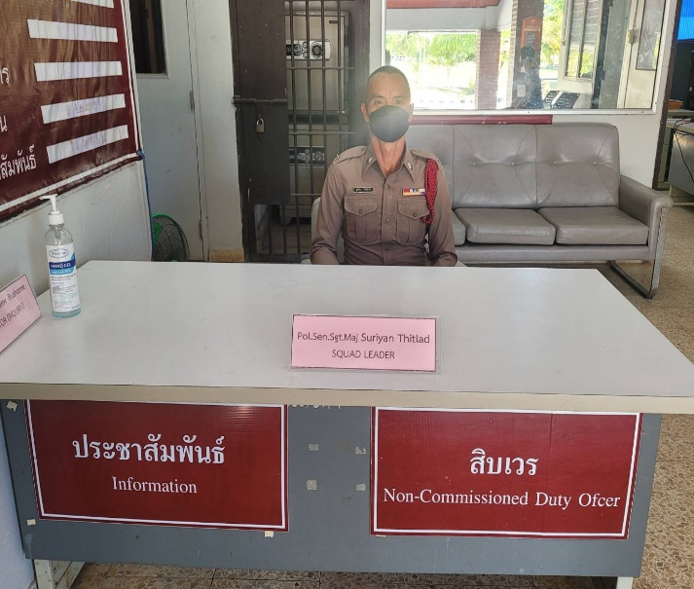
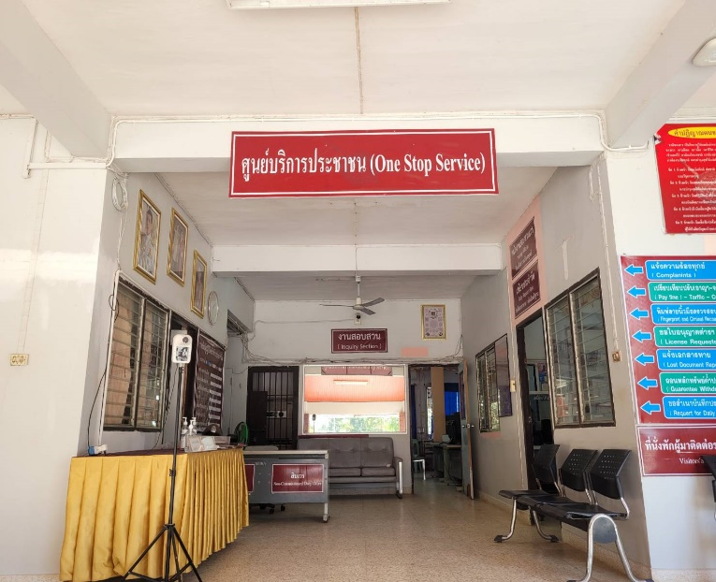
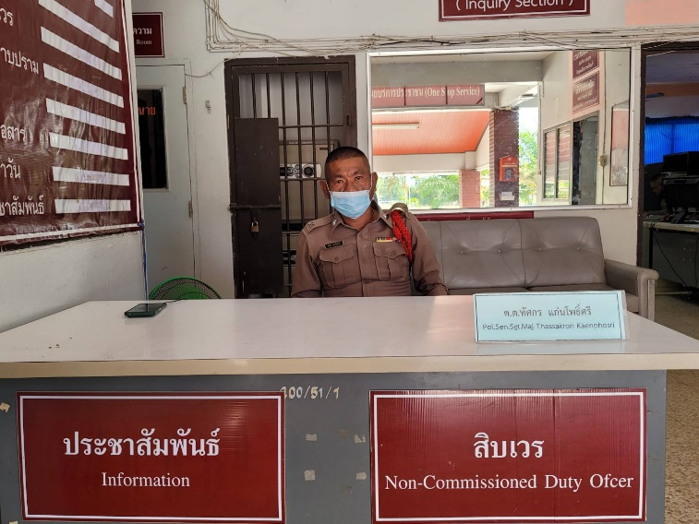
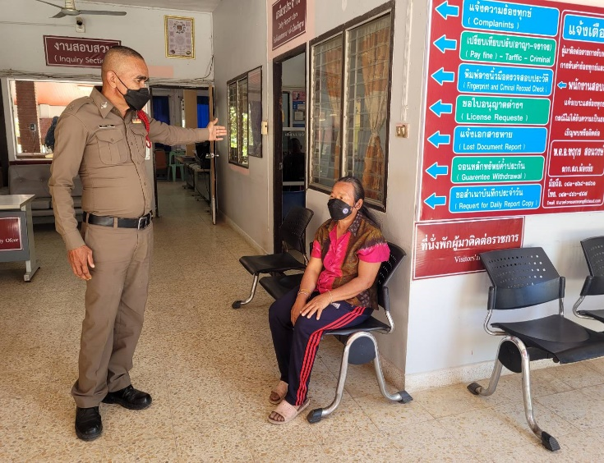

ด้าน | ประเด็นที่ต้องปรับปรุง/ยกระดับการพัฒนา | ผู้รับผิดชอบ | ผลผลิต
ภาพป้ายประชาสัมพันธ์จุดบริการ | -จัดให้มีสิ่งอำนวยความสะดวก แนะนำการให้บริการประชาชนผู้มาติดต่อราชการ แต่งเครื่องแบบให้ครบถ้วนและสอบถามความคิดเห็นในการให้บริการผู้มาติดต่อราชการบนสถานีตำรวจภูธรฆ้องชัยอย่างต่อเนื่อง | เจ้าหน้าที่อำนวยการ  ทุกสายงาน | -ประชาชนผู้มาใช้บริการได้รับความสะดวกในการใช้งานและได้รับคำแนะนำที่ดีจากเจ้าหน้าที่ตำรวจสามารถเข้าถึงข้อมูลที่เป็นประโยชน์ได้อย่างรวดเร็วและติดต่อฝ่ายที่เกี่ยวข้องโดยไม่ต้องเสียเวลารอ
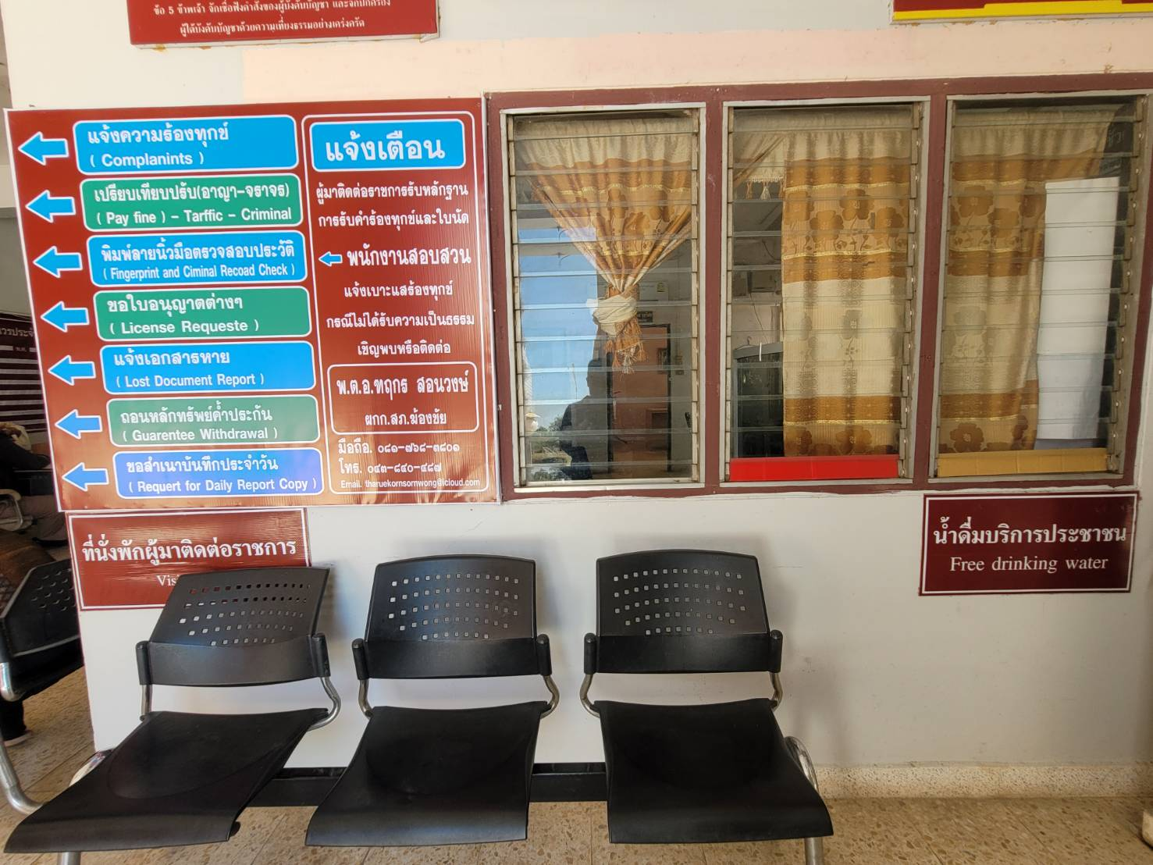
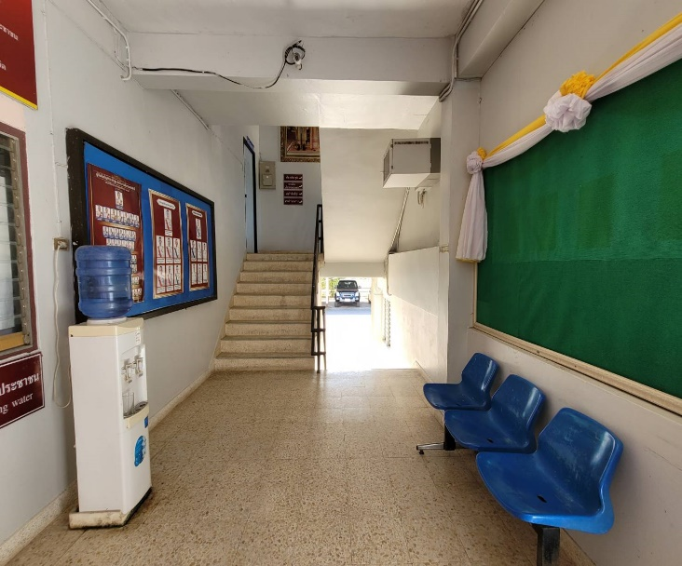
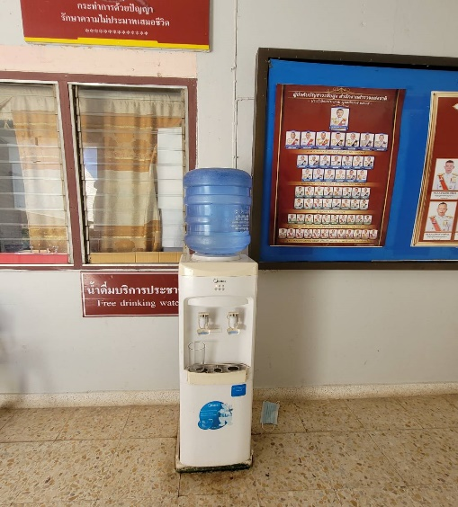

ด้าน | ประเด็นที่ต้องปรับปรุง/ยกระดับการพัฒนา | ผู้รับผิดชอบ | ผลผลิต
ภาพป้ายพันธะสัญญา | -เจ้าหน้าที่ตรวจสอบข้อมูลบนป้ายพันธะสัญญาโดยให้ติดแสดงอย่างเด่นชัด ภายในห้อง One Stop service  -มองเห็นได้จากระยะไกล และครอบคลุม เป็นการอำนวยความสะดวกในการติดต่อราชการอย่างดีที่สุด | สว.อก  เจ้าหน้าที่ส่งกำลังบำรุง | -ประชาชนผู้มาติดต่อราชการสามารถทราบได้ว่าต้องติดต่อเจ้าหน้าที่สายงานไหนและเป็นการประการประมาณการเวลาเบื้องต้นในการติดต่อราชการและให้ทราบเวลาในการดำเนินการนั้นใช้เวลาประมาณเท่าไร

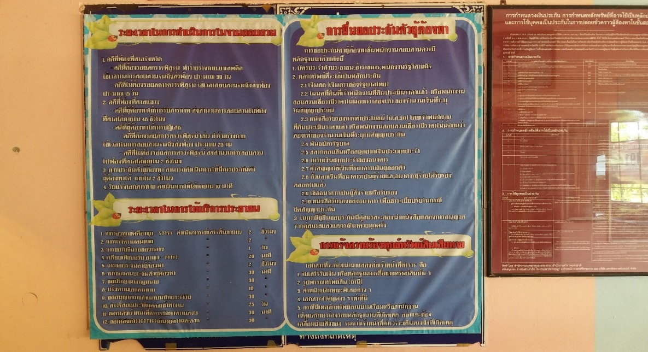
ด้าน | ประเด็นที่ต้องปรับปรุง/ยกระดับการพัฒนา | ผู้รับผิดชอบ | ผลผลิต
ภาพป้าย No Gift Policy | -จัดทำป้าย No Gift Policy ไม่ให้ ไม่รับ และจะต่อต้านการทุจริตทุกรูปแบบ ติดบริเวณ ห้อง One Stop Service | สว.อก  เจ้าหน้าที่ส่งกำลังบำรุง | -เป็นการประกาศเจตนาบริสุทธิ์ ของหัวหน้าสถานีตำรวจในการต่อต้าการรับสิบบนและการต่อต้านการทุจริตทุกรูปแบบในการปฏิบัติหน้าที่ และการร่วมมือร่วมใจของเจ้าหน้าที่ตำรวจทั้งสถานีตำรวจ ในเรื่องการต่อต้านการรับสินบน ทุกรูปแบบ
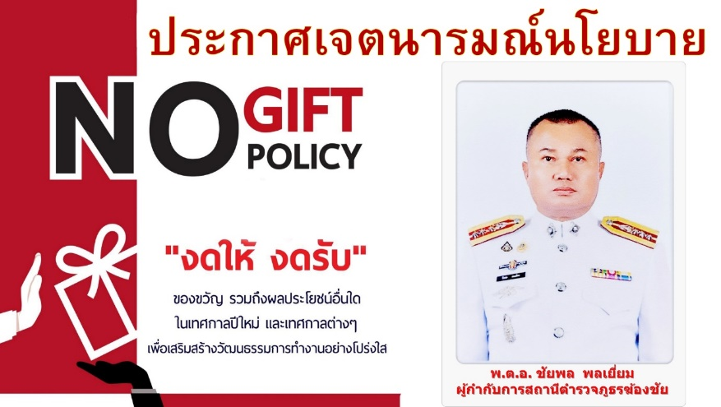
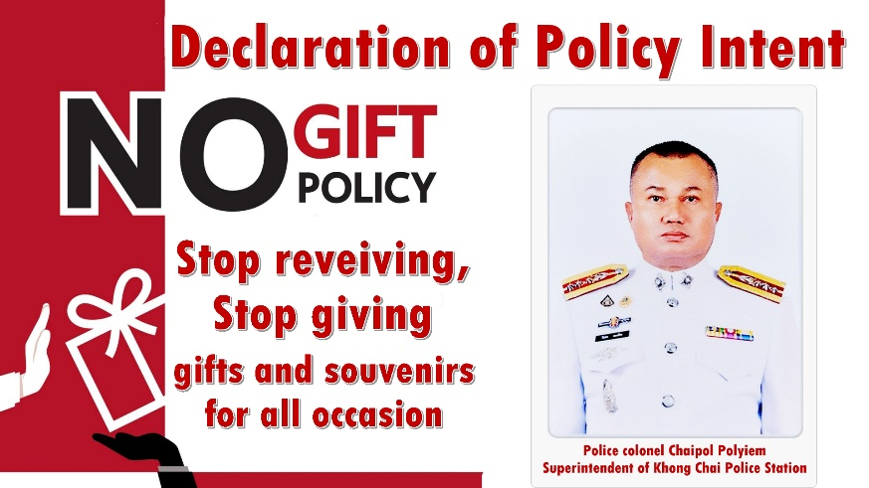

ด้าน | ประเด็นที่ต้องปรับปรุง/ยกระดับการพัฒนา | ผู้รับผิดชอบ | ผลผลิต
ภาพป้ายประชาสัมพันธ์ Download คู่มือการให้บริการ | -จัดทำคู่มือประชาชน นำข้อมูลจากสำนักงานตำรวจแห่งชาติที่ประกาศ ที่ได้รับจัดสรรมา | สว.อก  เจ้าหน้าที่ส่งกำลังบำรุง | -ดำเนินการแจกจ่ายคู่มือให้แก่ประชาชน ให้แก่ผู้มาใช้บริการและการลงพื้นที่พบประชาชน
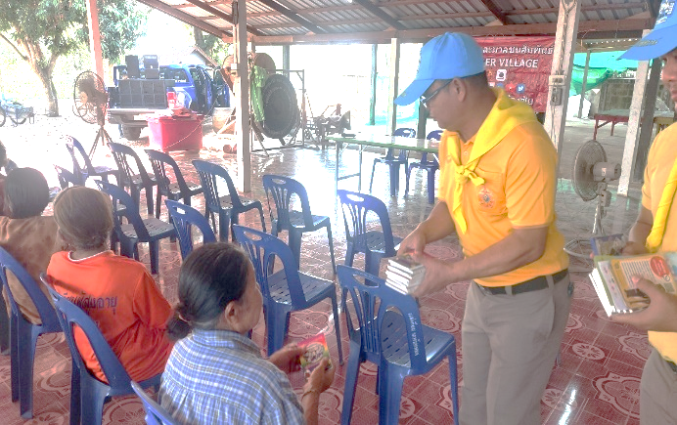
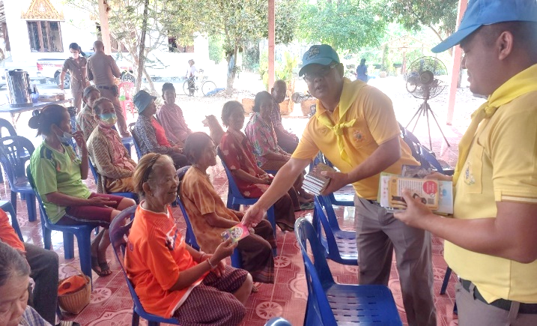

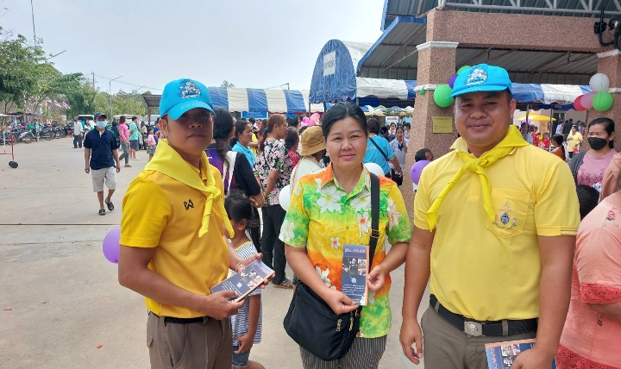
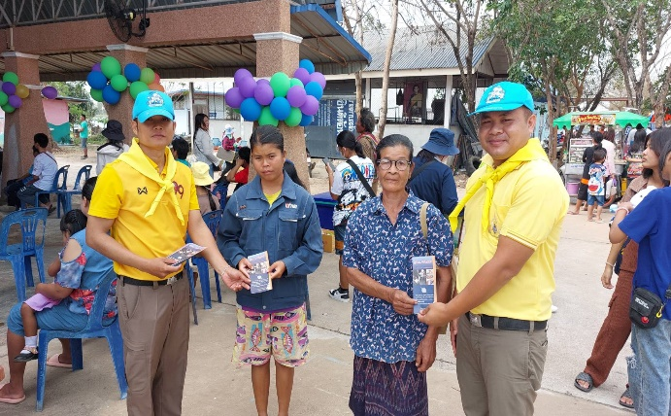
ด้าน | ประเด็นที่ต้องปรับปรุง/ยกระดับการพัฒนา | ผู้รับผิดชอบ | ผลผลิต
ภาพการจัดสิ่งอำนวยความสะดวก การให้บริการประชาชน | -จัดให้มีสัญญาณไวไฟ เพื่อสะดวกในการติดต่อ ภายในห้อง One Stop Service  -จัดให้มีสถานที่นั่งพักคอย สำหรับผู้มาติดต่อราชการระหว่างรอคิวพบพนักงานสอบสวน  - จัดให้มีน้ำดื่มฟรีบริการประชาชน และทีวี ภายในห้อง One Stop Service  -จัดให้มีคอมพิวเตอร์สำหรับลงทะเบียนแจ้งความออนไลน์ และดำเนินการกรอกข้อมูลแสดงความคิดเห็น ผู้มีส่วนได้ส่วนเสีย ภายนอก ในโครงการของ ITA | สว.อก  เจ้าหน้าที่ส่งกำลังบำรุง | -ประชาชนผู้มาติดต่อราชการได้รับความสะดวกสบายในการให้บริการ ภายในห้อง One Stop Service โดยมีสิ่งอำนวยความสะดวกอย่างครบถ้วน  -มีการสร้างความเข้าใจในผลของคดีความและการดำเนินการของเจ้าหน้าที่ตำรวจ  -มีผู้มาใช้บริการร่วมให้ความร่วมมือกรอกแบบสอบถาม ITA ผ่านช่องทางคอมพิวเตอร์ส่วนกลางของสถานีตำรวจเพราะโทรศัพท์บางรุ่นไม่รองรับการทำงานของระบบ ทำให้จึงนำคอมพิวเตอร์ส่วนกลางมาใช้ลงข้อมูล
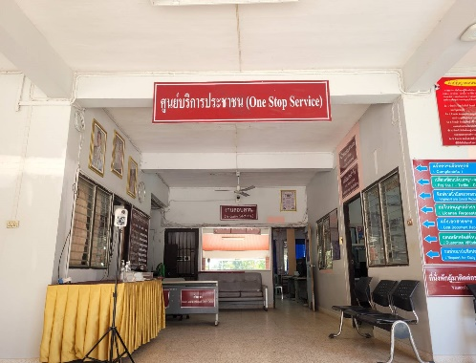
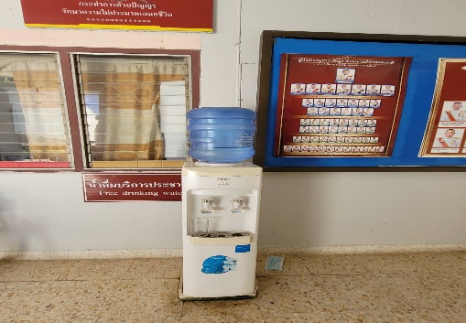
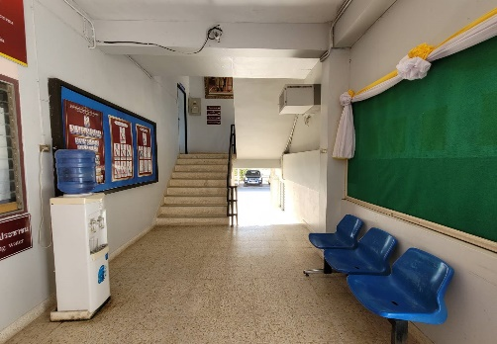
- การสื่อสาร บทบาทภารกิจและผลการปฏิบัติงานของสถานีตำรวจภูธรให้กับผู้มารับบริการได้
ด้าน | ประเด็นที่ต้องปรับปรุง/ยกระดับการพัฒนา | ผู้รับผิดชอบ | ผลผลิต
การสื่อสาร บทบาทภารกิจ | - จัดทำป้ายประกาศ No Gift Policy ,มาตรการฯ ติดไว้จุดต่างๆภายใน สภ.  - ให้ผู้มาติดต่อราชการ สามารถมองเห็นได้ทราบเจตนารมณ์ของ ITA อย่างครบถ้วน | สว.อก  เจ้าหน้าที่ส่งกำลังบำรุง | แสดงให้ผู้มาติดต่อราชการ ที่มาใช้บริการรับทราบและเห็นประกาศ No Gift Policy ,มาตรการ ฯ ตามจุดต่างๆ

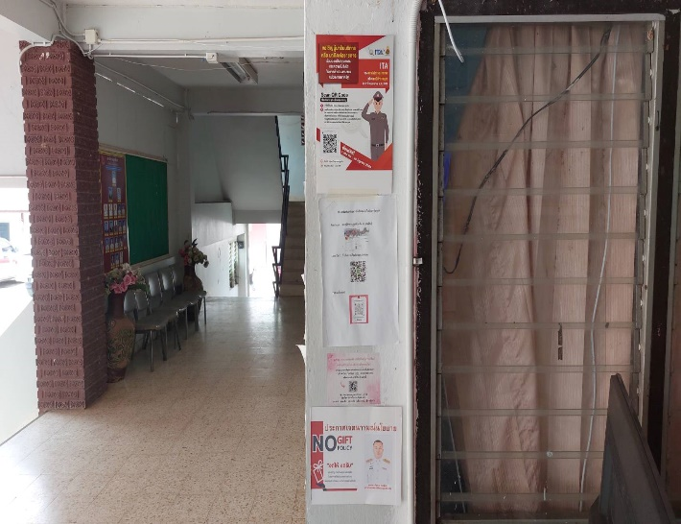
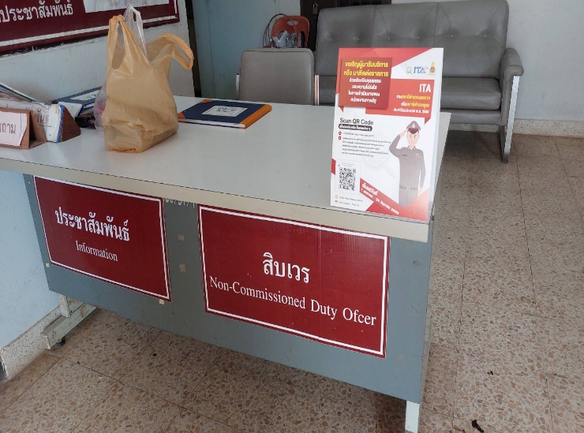
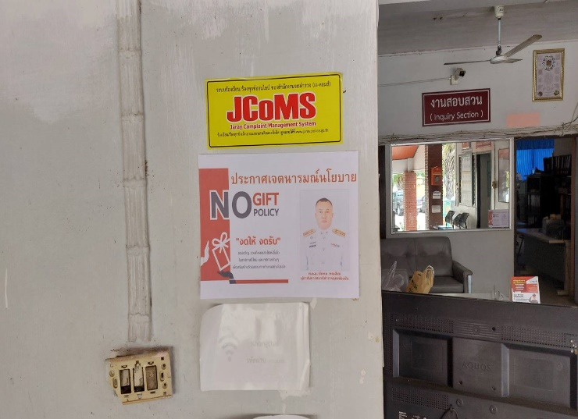
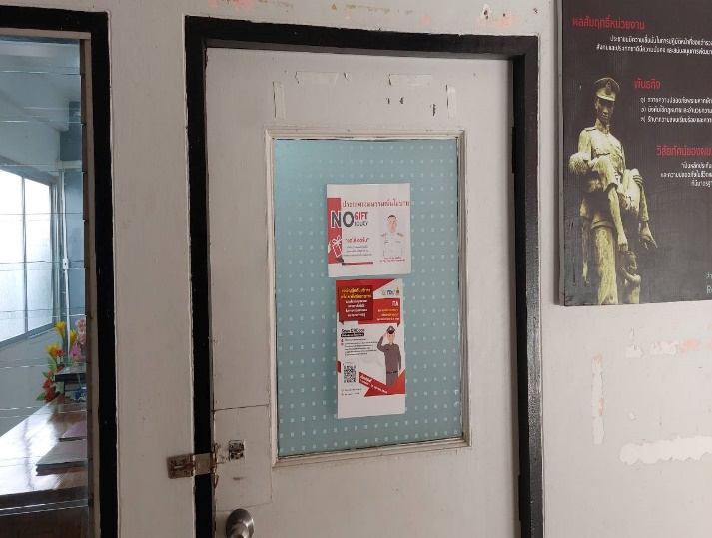
ด้าน | ประเด็นที่ต้องปรับปรุง/ยกระดับการพัฒนา | ผู้รับผิดชอบ | ผลผลิต
ผลการปฏิบัติ | - การประชาสัมพันธ์ เกี่ยวกับ ITA และ ขอความร่วมมือในการประเมิน EIT กับผู้มารับบริการ | สว.สอบสวน  เจ้าหน้าที่คดี และ สิบเวร | มี จนท.ให้บริการและคำแนะนำพร้อมขอความร่วมมือในการทำแบบประเมิน EIT

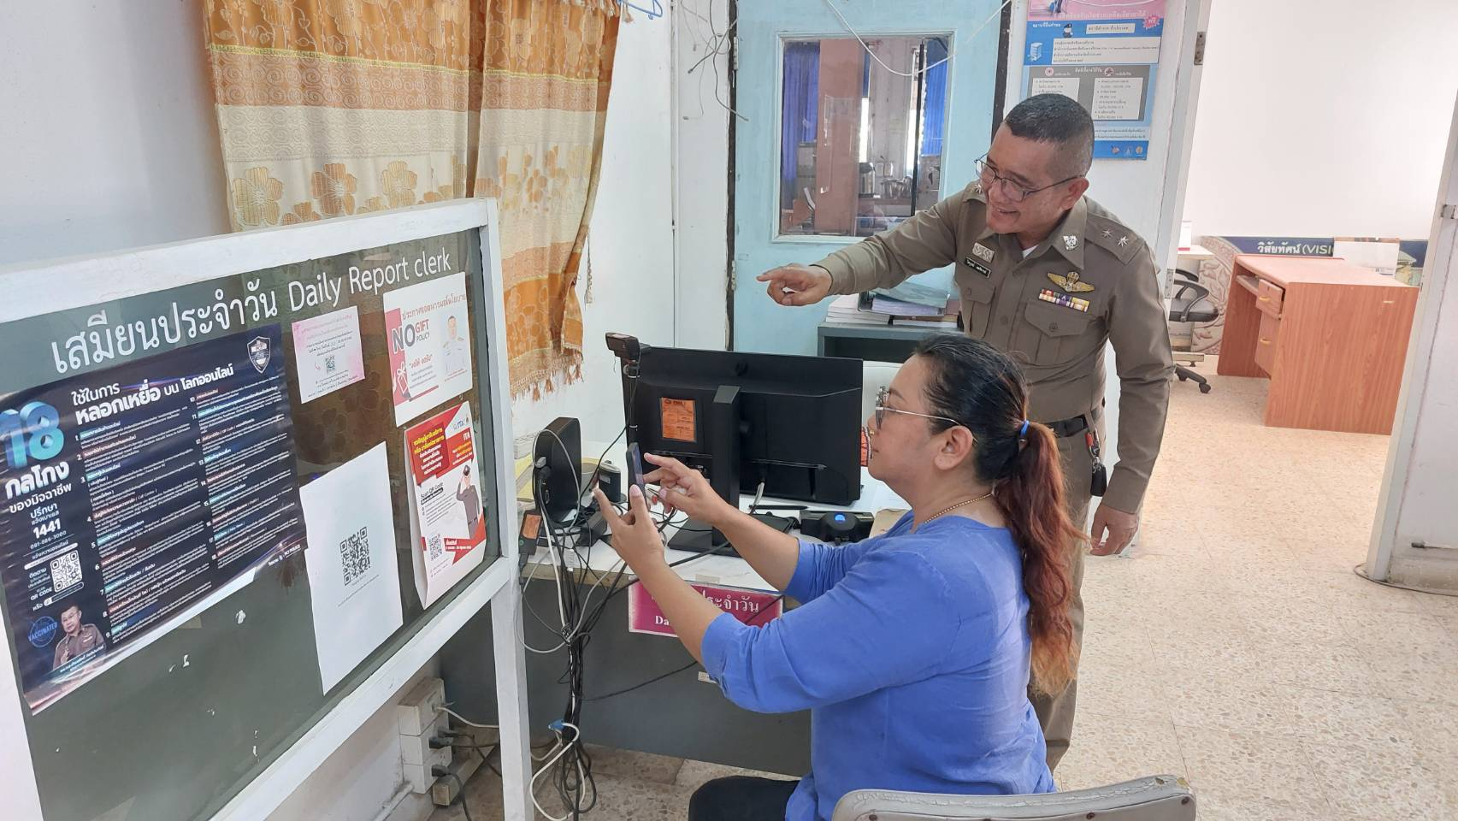

- การจัดทำเว็บไซต์/ปรับปรุงข้อมูลให้เป็นปัจจุบัน
ด้าน | ประเด็นที่ต้องยกระดับ  การพัฒนา/ดำเนินการ | ผู้รับผิดชอบ
การพัฒนาเว็บไซต์ | - เจ้าหน้าที่เทคโนฯและเจ้าหน้าที่ผู้ประสานงานจัดทำเว็บไซต์ให้มีรูปแบบที่ทันสมัย น่าติดตาม และจัดให้มีรูปแบบที่สวยงาม เพื่อให้ประชาชนที่มาเยี่ยมเว็บไซต์รู้สึกไว้วางใจ และเป็นผลดีในการแจ้งเบาะแสผู้กระทำความผิดผ่านช่องทางเว็บไซต์ สถานีตำรวจ  - การประชาสัมพันธ์อย่างต่อเนื่องในกิจกรรมที่จัดขึ้นภายในสถานีตำรวจ และการประชาสัมพันธ์ในการบังคับใช้กฎหมายในพื้นที่ เพื่อให้ประชาชนรับทราบข้อมูลต่าง ๆ ที่เกิดขึ้นในพื้นที่พักอาศัยของตน | ธุรการทุกสายงาน  เจ้าหน้าที่ เทคโนฯ  รายงานผลให้ หัวหน้าสถานีทราบ
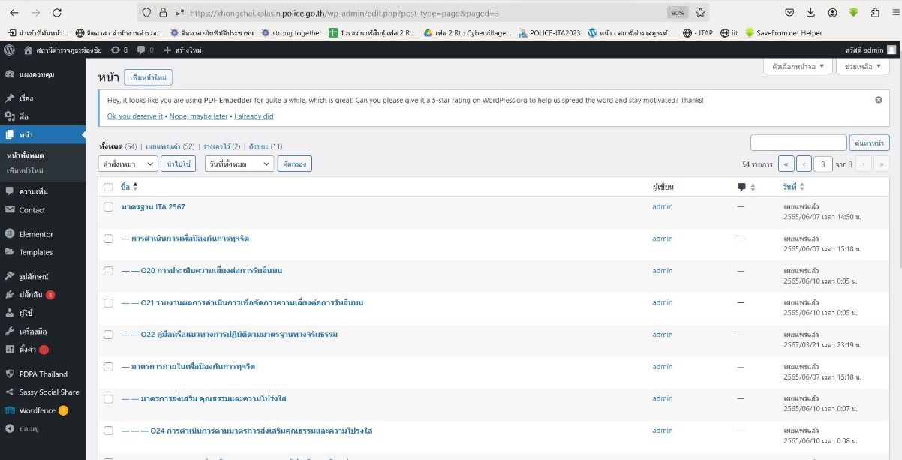
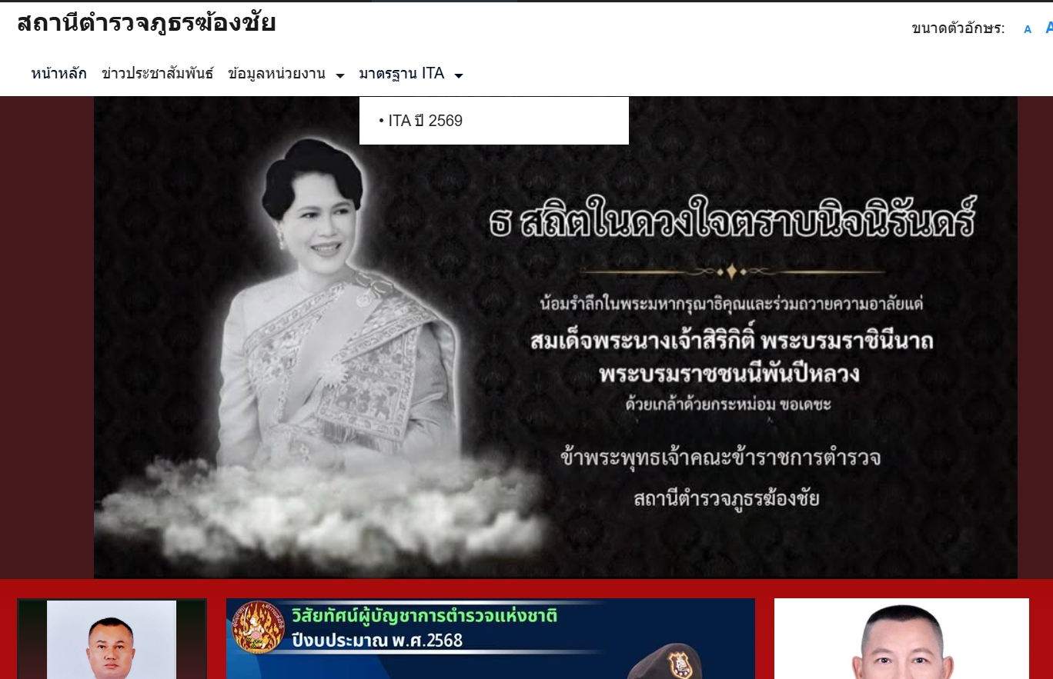

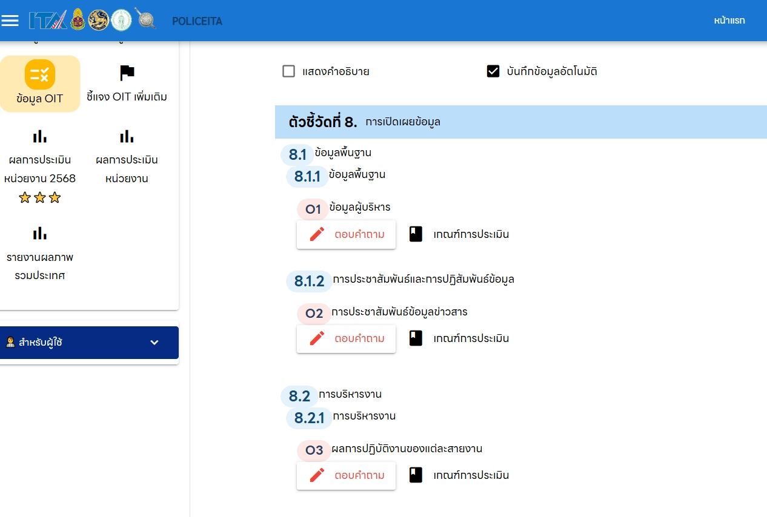
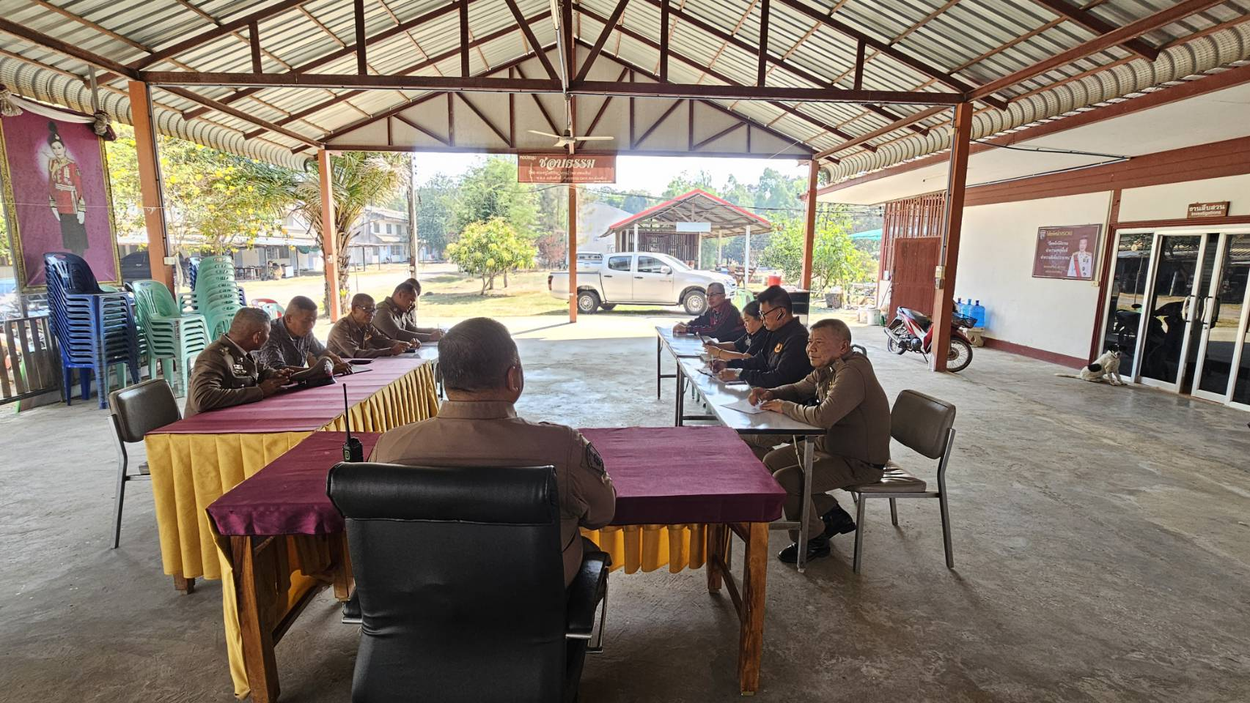
- การจัดทำข้อมูลสาธารณะตามเกณฑ์การประเมินและข้อมูลที่เกี่ยวข้องต่าง ๆ
ด้าน | ประเด็นที่ต้องยกระดับ  การพัฒนา/ดำเนินการ | ผู้รับผิดชอบ
การกำกับติดตาม การเผยแพร่ข้อมูลสาธารณะ | - จัดให้มีการประชุมระดับธุรการ อัพเดทหัวข้อในการจัดทำ OIT และรวบรวมข้อมูลให้เป็นปัจจุบัน รวบรวมให้กับ เจ้าหน้าที่เทคโนฯ จัดทำเอกสารรูปแบบตามที่ ปปช.กำหนด และจัดทำลงบน Website ตามระยะเวลาที่ ปปช.กำหนดให้ครบถ้วน | ธุรการทุกสายงาน  เจ้าหน้าที่เทคโนฯ

